Imię i nazwisko ………………………………………………………… Klasa ………… Grupa A

Rozdział 7. Demokracja ateńska
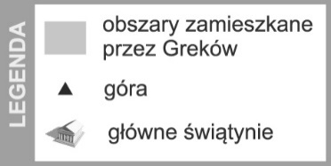
Polecenie 1. (4 punkty)
Przyjrzyj się mapie i uzupełnij tekst.
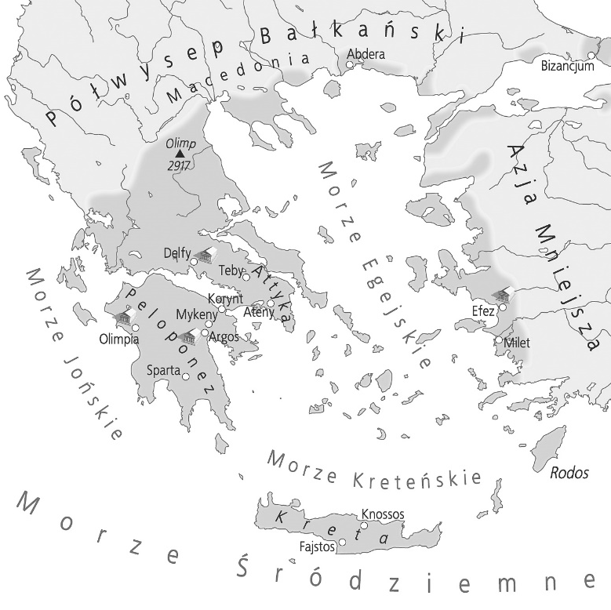
Starożytna Grecja obejmowała obszar
południowej części Półwyspu
……………………………, wyspy
Mórz ……………………………………
i …………………………………………
oraz fragment Azji …………………… .
Ze względu na ……………………
ukształtowanie terenu, które utrudniało
komunikację pomiędzy ludźmi
mieszkającymi w dolinach, starożytni
Grecy nie stworzyli jednego państwa.

Polecenie 2. (3 punkty)
W wykropkowanych miejscach wpisz definiowane pojęcia.
a) ………………………………… – praktyka polegająca na skazaniu na wygnanie z miasta obywatela, który – według Ateńczyków – zagrażał demokracji
b) ………………………………… – liczył 6000 sędziów i rozstrzygał większość spraw sądowych
c) ………………………………… – instytucja, w której wszyscy wolni mężczyźni przez głosowanie decydowali o najważniejszych sprawach Aten

Polecenie 3. (2 punkty)
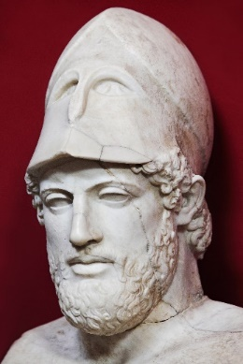
Przyjrzyj się ilustracji, a następnie wykonaj polecenia.
a) Określ, w którym wieku działała ta postać.
……………………………….
Shutterstock
b) Wyjaśnij, czego dokonała.
……………………………………………………………………………… ………………………………………………………………………………
Imię i nazwisko …………………………………………………………. Klasa ………… Grupa B

Rozdział 7. Demokracja ateńska
Polecenie 1. (4 punkty)
Przyjrzyj się mapie i uzupełnij tekst.
Starożytna Grecja obejmowała obszar połu-
dniowej części Półwyspu …………………,
Mórz ……………………………………
i …………………………………………
oraz fragment Azji ……………………….. .
Ze względu na ukształtowanie terenu,
które utrudniało komunikację pomiędzy
ludźmi mieszkającymi w dolinach,
starożytni Grecy nie stworzyli jednego
państwa, a wiele miast-państw nazywanych
……………. .

Polecenie 2. (3 punkty)
W wykropkowanych miejscach wpisz
definiowane pojęcia.
a) …………………………… – tym określeniem Grecy nazywali samych siebie
b) …………………………………………… – instytucja, w której wszyscy wolni mężczyźni przez głosowanie decydowali o najważniejszych sprawach Aten
c) ……………………………………… – ateński rząd zajmujący się codziennymi sprawami polis

Polecenie 3. (2 punkty)
Przyjrzyj się ilustracji, a następnie wykonaj polecenia.
a) Podaj imię polityka ukazanego na ilustracji.
Shutterstock
………………………………
b) Wyjaśnij, jaką funkcję pełnił.
………………………………………………………………………………
………………………………………………………………………………
Rozdział 7. Demokracja ateńska – model odpowiedzi (9 pkt)

Grupa A
Polecenie 1. (0−4)
Bałkańskiego, Egejskiego, Kreteńskiego (i/lub: Jońskiego), Mniejszej, górzyste

Polecenie 2. (0−3)
a) ostracyzm
b) sąd ludowy
c) zgromadzenie ludowe

Polecenie 3. (0−2)
a) w V w. p.n.e.
b) Przykładowa odpowiedź:
Polityk ten doprowadził do ostatecznego ukształtowania się demokracji ateńskiej. Doprowadził też Ateny do największej świetności.

Grupa B
Polecenie 1. (0−4)
Bałkańskiego, Egejskiego, Kreteńskiego (i/lub: Jońskiego), Mniejszej, polis

Polecenie 2. (0−3)
a) Helleni
b) zgromadzenie ludowe
c) rada pięciuset

Polecenie 3. (0−2)
a) Perykles
b) Przykładowa odpowiedź:
Był on przywódcą Aten. Sprawował najważniejsze urzędy w państwie i wywierał duży wpływ na postanowienia instytucji politycznych polis.

